Mé zážitky z lyžáku
Vypracoval: František Mareš třída: 6. datum:

Lyžařský výcvik začal 5.1.2010 ráno před školou v Dolní Čermné, kdy jsme nastoupili do autobusu a odjeli do Českých Petrovic. Byli jsme ubytovaní v penzionu, který se jmenoval
Na statku. Za penzionem byly dvě ohrady, ve kterých byla dvě divoká prasata, jedno z nich
se jmenovalo Máňa a druhé Franta. V úterý ráno, když jsme dorazili tak jsme se šli pěšky
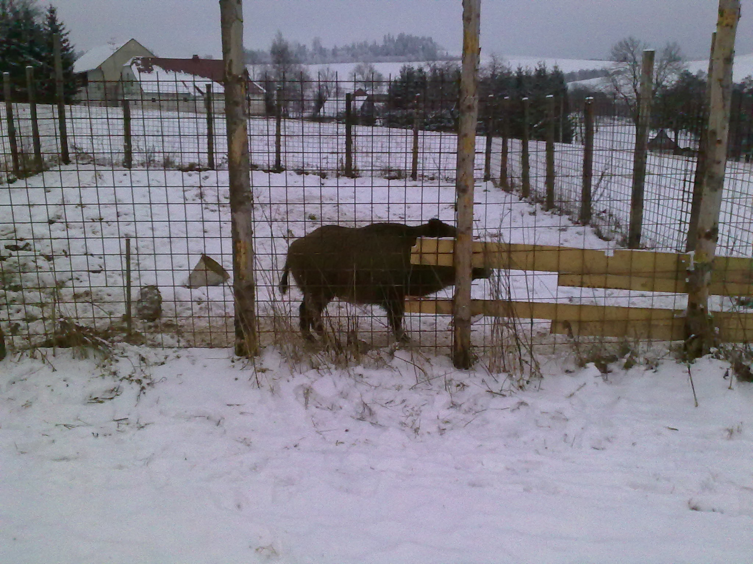
podívat po okolí. Odpoledne jsme šli zase pěšky, ovšem ne po okolí Českých Petrovic,
ale na Zemskou bránu. Ve středu ráno jsme šli do Petroviček a cestou jsme viděli převrácenou
dodávku. Odpoledne jsme se už vydali na běžky po okolí Českých Petrovic. Nejdřív jsme byli
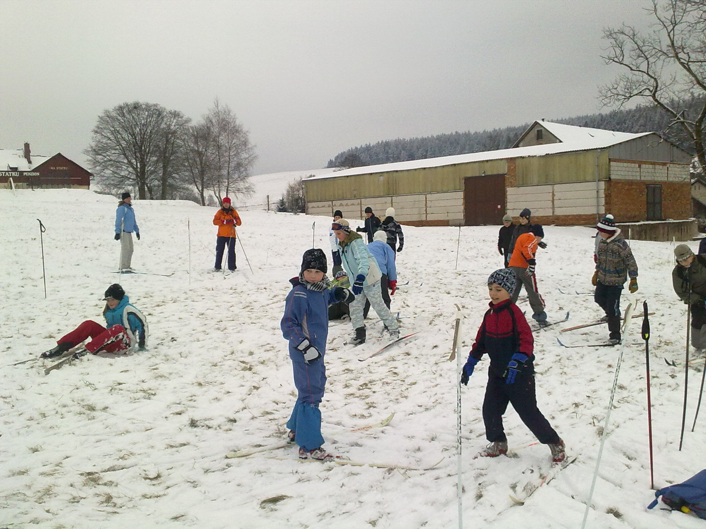
na louce u penzionu, kde jsme závodili na běžkách a jedno kolo jsme jeli bez hůlek a pak dokonce jen s jednou lyží. Hráli jsme tam také honěnou na běžkách, zase bez hůlek, pak jsme se vydali na cestu. Byla to docela legrace, protože někteří neuměli brzdit nebo zatáčet.
Ve čtvrtek ráno jsme se vydali objet na běžkách objet jednu půlku vesnice a při sjíždění jednoho kopce, když jsme ho sjížděli obloučky vzal to Jakub Faltejsek rovně dolů a za ním se hned vydali další. Samozřejmě se většina z nich vybourala. Odpoledne jsme vyrazili na vlek, někteří zněj spadli a museli jít pěšky. Nahoře se zjistilo, že Lukáš Sova nemá rukavice a tak
s ním jel pan učitel dolů, potom šlapali stopu na páteční závod a mi ostatní jsme jeli objet druhou půlku vesnice. Na jednom palouku jsme se zastavili a hráli jsme zase hry na běžkách.
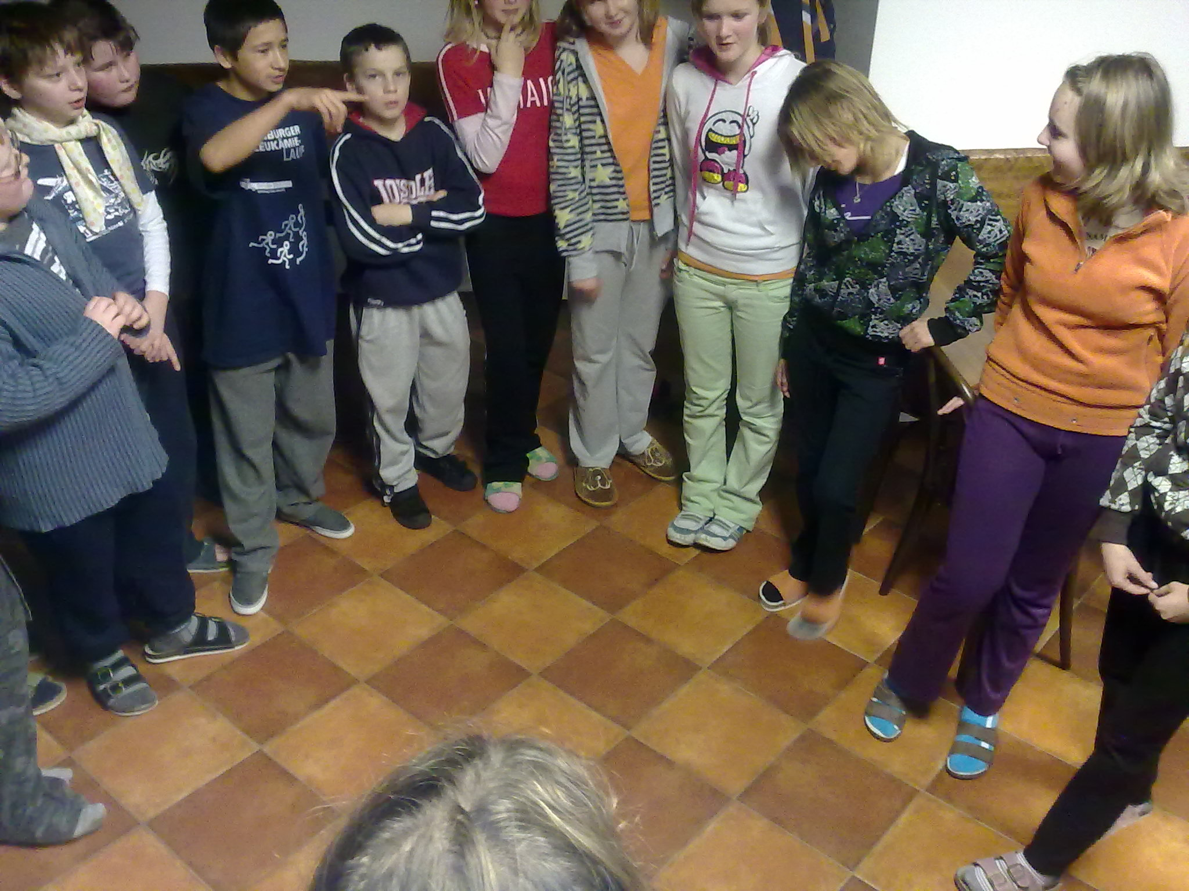
Večer přišli nějací lidé a vyprávěli nám o tom, jak sportují lidé s hendikepem, potom jsme měli diskotéku.V pátek ráno jsme si vzali startovní čísla a vyrazili na start závodu. Potom jsme si zbalili věci, po té bylo vyhodnocení závodu. V jedenáct hodin jsme autobusem odjeli
zpět do Dolní Čermné. Myslím si, že se nám tam všemoc líbilo.

